ОПРОСНЫЙ ЛИСТ
на расчет производства емкостей
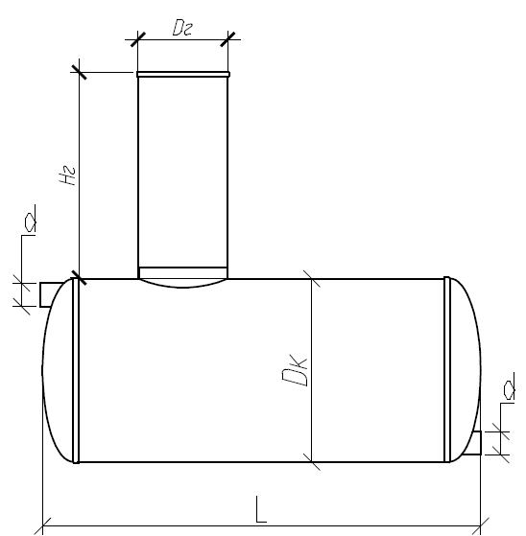
Вводная | Информация
Дата подачи заявки:
Наименование Заказчика:
Наименование объекта:
Адрес объекта:
Контактное лицо:
Контактные данные: | тел: | E-Mail:
Тип резервуара: | ☐ Горизонтальный | ☐ Вертикальный
Размещение: | ☐ Наземное | ☐ Подземное
Расположение наземных емкостей: | ☐ Уличное | ☐ В помещении
Наличие ложементов для наземных горизонтальных: | ☐ Да | ☐ Нет
Технические характеристики: | Диаметр корпуса, Dк мм:
 | Длина, L мм
 | Высота, H мм
 | Номинальный объем, м³
 | Кол-во патрубков/ диаметр d мм/тип соединения
 | Диаметр горловины, Dг мм (для горизонтальных)
 | Высота горловины, Hг мм (для горизонтальных)
 | Диметр люка Dл, мм./его расположение (для вертикальных)
 | Наличие лестницы и расположение (наружная, внутренняя) | ☐ Да ☐ Нет
 | Ограждение площадки (для вертикальных) | ☐ Да ☐ Нет
Необходимые сведения
Эксплуатационные параметры: | Наименование рабочей среды
 | Концетрация, % (для химических веществ)
 | Рабочая температура, Т, °С
 | Максимальная температура хранения жидкости, Т °С
 | Внутреннее избыточное давление в резервуаре, кПа
 | Теплоизоляция емкости | ☐ Да ☐ Нет
 | Обогрев | ☐ Да ☐ Нет
 | Цвет
Доставка, шефмонтаж | Транспортировка | ☐ Доставка | ☐ Самовывоз
 | Шефмонтаж оборудования на площадке предприятия: | ☐ Да | ☐ Нет
Дополнительные требования:
__________________________________________________________________________________________________________________________________________________________________________________________________________________________________________________________________________________________________________________________________________________________________________________________________________________________________________________________________________________________________________________

